Une paroi, pas très bien conçue, à son seuil d'utilisation sans condensation (ici 50% d'humidité, 10°C extérieur, 22°C intérieur
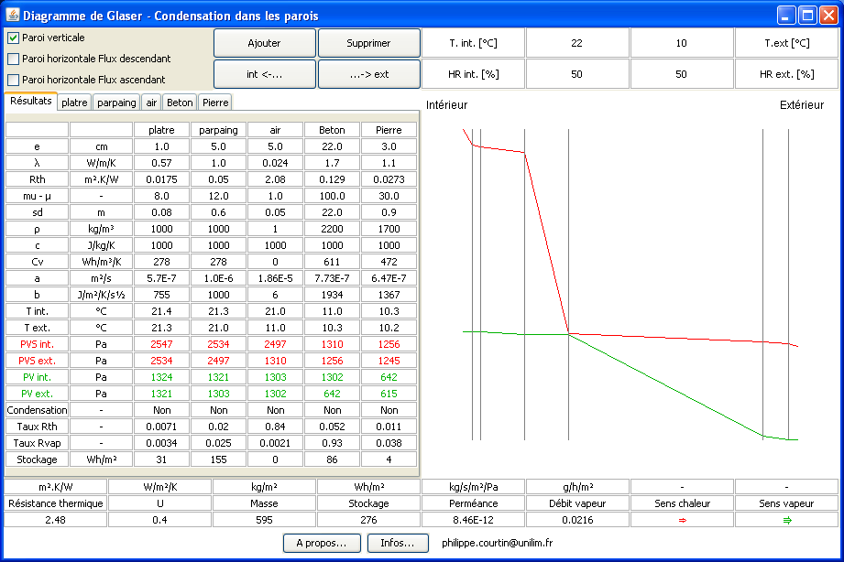
Ici, j'ai mis des couleurs... et baissé la température, monté l'humidité... et les problèmes potentiels surgissent...
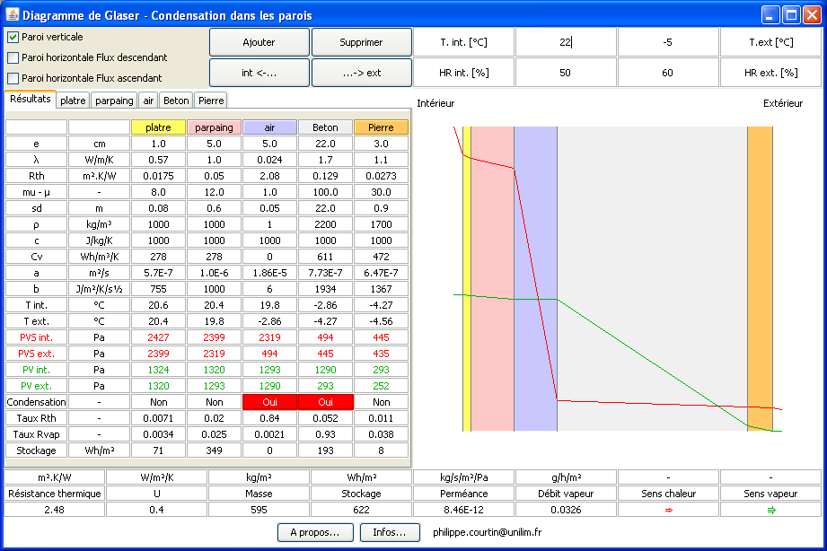
L'intersection entre les courbes montre le domaine du mur présentant un risque de condensation
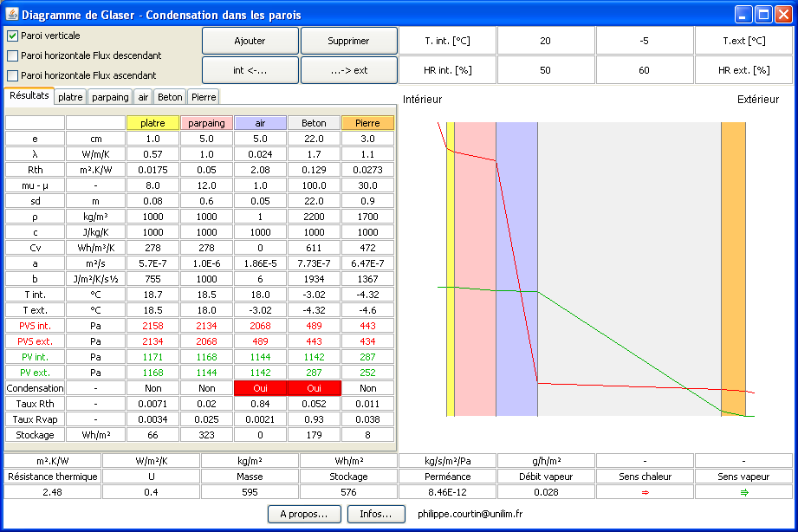
Ici, nous aggravons encore la situation... il fait -15°C dehors
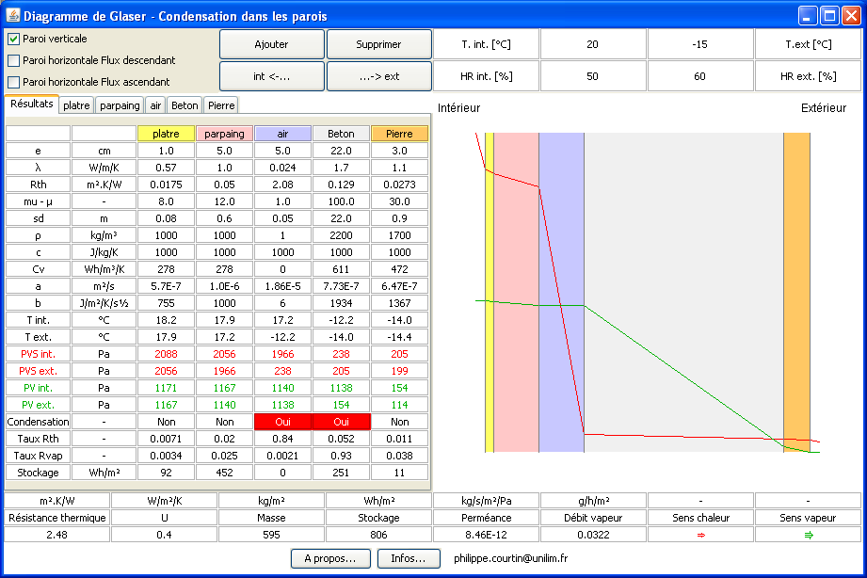

Après une isolation extérieure conséquente... la zone à risque de condensation disparaît...

Ici, sans toucher au bâtit existant, et en ajoutant une couche de 23 cm, composé d'une lame d'air, d'une paroi monomur, et d'un parement en pierre de taille calcaire, identique au mur d'origine.

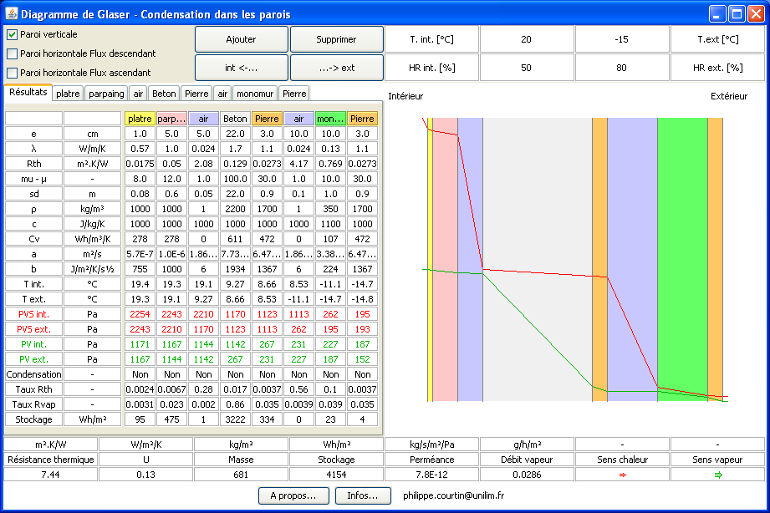
Notez que la résistance thermique de la paroi passe de 2.48 à 7.44... que les ponts thermiques ont fortement diminués (il faudra malgré tout que la paroi tienne debout, et donc la fixer !). Tout cela signifie aussi que le chauffage se réduit à la portion congrue.

Bien sûr dans un tel cas, il faudrait ventiler de manière adéquate... mais cela est une autre histoire...
… ce logiciel n'étant là QUE pour visualiser les impacts de l'humidité sur une paroi.

